**Práctica 2 – Diseño Esquemático**

1. En base a lo aprendido en la clase de Sistemas Digitales sobre multiplexores, diseñar uno que funcione a base de compuertas lógicas:

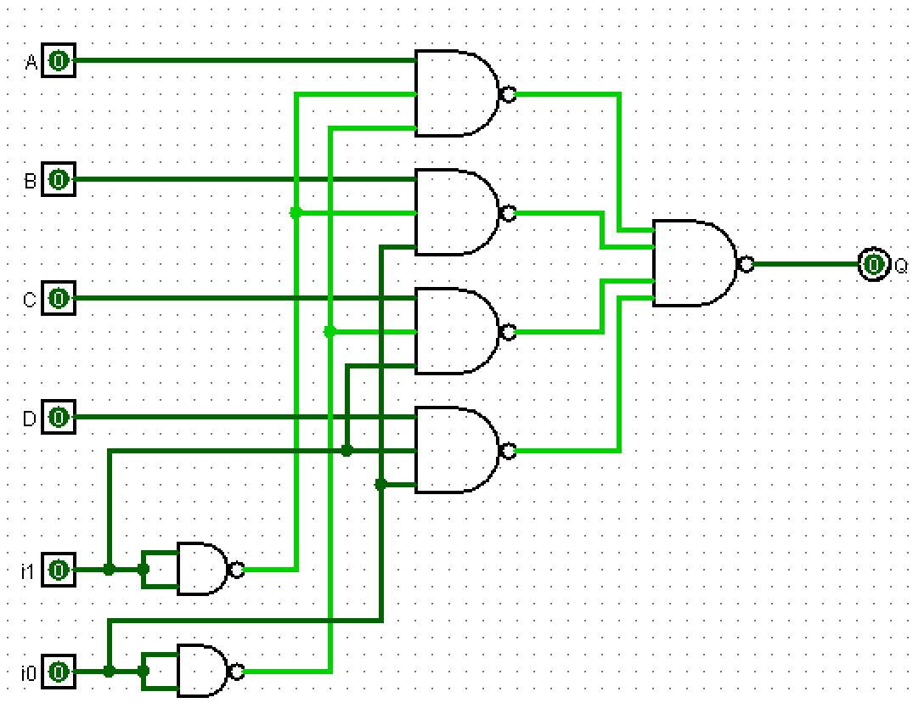

1. Utilizar ese multiplexor para desarrollar un Half-Adder de dos bits (Sumador de dos bits que solamente cuenta con esas entradas y como salidas cuenta con el bit de suma y el del carry de salida):

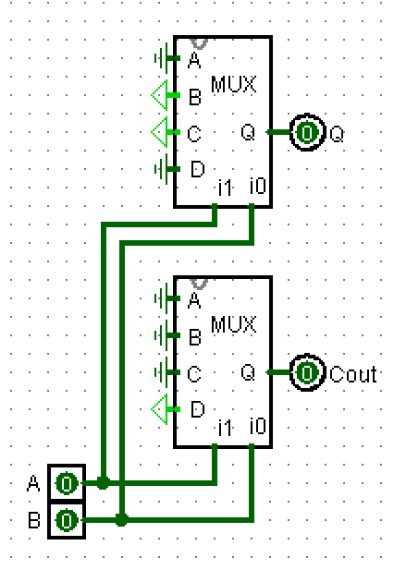

1. Hacer lo mismo con el Full-Adder, que además de las funciones de un Half-Adder también cuenta con una tercera entrada que es un carry para poder cascadear:

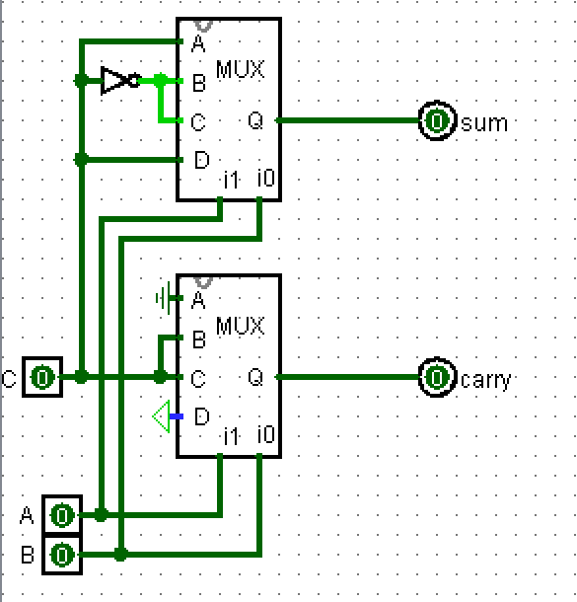

1. Por último, basarse en el diseño del ejemplo de la liga en canvas para poder diseñar un multiplicador de dos números de 4 bits en complementos a dos.

